**Проект «Doodle Jump»**

Автор: Масальский Леонид Станиславович

***Doodle Jump*** – это компьютерная игра, главная цель которой – помочь персонажу (Дудлеру) добраться как можно выше, используя разнообразные платформы, и набрать как можно больше звезд. При этом, в зависимости от количества пройденных уровней составляется турнирная таблица лучших игроков. Персонаж управляется клавишами «влево» и «вправо» (стрелками).

### **Цель**

Данный проект создан в первую очередь для развлечения пользователя. Также он позволяет повысить внимательность и концентрацию, чтобы уследить за персонажем и траекторией его движения. Особой мыслительной нагрузки в игре нет – поэтому ее можно использовать, например, как антистресс.

### **Использованные технологии**

Так как в программе используется множество объектов, было создано большое количество классов:

* PasswordWindow (окно инициализации);
* Button (класс кнопки для окна pygame);
* Hero (класс персонажа);
* Классы платформ:
  + Platf (родительский класс);
  + Stand (класс стандартной платформы);
  + Breaking (класс ломающейся платформы);
  + Moving (класс двигающейся платформы);
  + Spring (класс платформы с пружиной);
  + Snow (класс снежной платформы).

**Использованные библиотеки**

* sys
* PyQt5
* Pygame
* random
* os

**Особенности**

* Основным принципом реализации было деление платформ на 3 группы (нижняя, средняя, верхняя). Когда персонаж наступает на платформу, она становится нижней и так далее. При этом платформы имеют разный дизайн и необычные свойства (исчезают и т.д.)
* Сами платформы генерируются случайным образом, однако при повышении уровня повышается количество возможных платформ, то есть появляются более сложные.
* Игра имеет звуковое сопровождение – то есть при контакте персонажа с платформой проигрывается некоторый звук (в зависимости от вида платформы).
* В игре имеются стартовое окно и экран смерти
* Для сохранения результатов используется система логинов и паролей, состоящая из окна формы и набора файлов, хранящих личные данные.
* В игре имеется таблица лучших результатов

**Скриншоты игры**

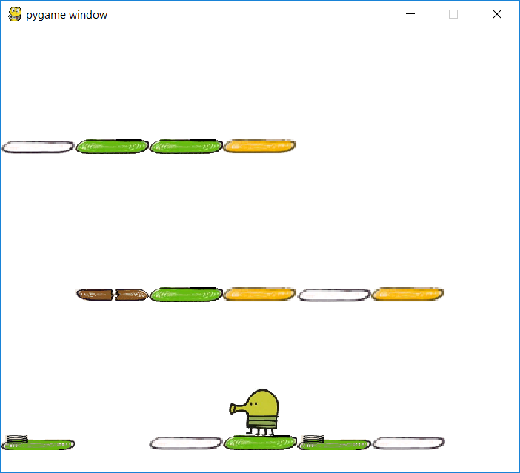

Экран игры с различными платформами

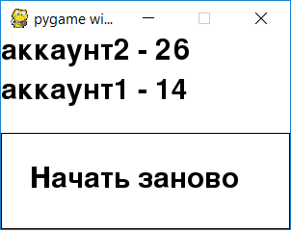

Экран таблицы результатов